# item配置档

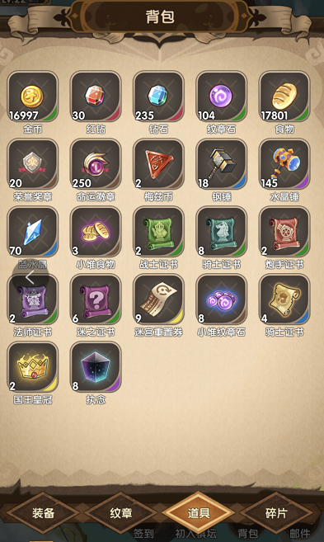

|  |  |  |  |  |
| --- | --- | --- | --- | --- |
| 英文 | 中文 | 值域 | 数据类型  int  float  string | 备注 |
| item_id | 道具身份证 | 1,∞ | int | 无 |
| name | 字典序号 | 100001,∞ | int | 无 |
| pile | 堆叠 | 1,∞ | int | 无 |
| quality | 品质 | 1,6 | int | 1=白色  2=绿色  3=蓝色  4=紫色  5=黄色  6=红色 |
| icon | 字典序号 | 100001,∞ | int | 无 |
| sell | 出售金币价格 | 1,∞ | int | -1=不能出售 |
| desc | 道具描述 | 100001,∞ | int | 无 |